자바프로그래밍

Report-Chap#09 Report

김기석 교수님

제출일 : 2021.11.12 (금)

마감일 : 2021.11.16 (화)

이름 : 이효주

학번 : 22000603

Problem:

Write a program that converts dates from numerical month-day format to alphabetic month-day format. For example, input of 1/31 or 01/31 would produce January 31 as output. The dialogue with the user should be similar to that shown in Programming Project 2.

You should define two exception classes, one called MonthException and another called DayException. If the user enters anything other than a legal month number (integers from 1 to 12), your program should throw and catch a MonthException.

Similarly, if the user enters anything other than a valid day number (integers from 1 to either 29, 30, or 31, depending on the month), your program should throw and catch a DayException. To keep things simple, assume that February always has 28 days.

문제:

숫자 형식의 날짜를 알파벳으로 바꾸는 프로그램을 생성하여라.

MonthException과 DayException을 정의하여야 한다. 만약 사용자가 1부터 12까지 숫자 이외의 달을 입력하였을 때 프로그램은 MonthException을 throw 하고 catch 하여야 한다. 유사하게 사용자가 각 달마다 1부터 29,30,31 등 까지 유효한 숫자 이외의 값을 입력하였다면 프로그램은 DayException을 throw 하고 catch 하여야 한다. 2월은 28까지 있는 것으로 한다.

**문제 접근 방법**

1. MonthException class

* month을 parameter로 받는 constructor을 만들어 message을 작성한다.

1. DayException class

* 각 달 별로 유효한 day을 parameter로 받는 constructor을 만들어 message을 작성한다.

1. Main class

* while 반복 문 안에서 사용자의 입력을 받는다.
* switch 문을 사용하여 throw 되지 않았을 때 month에 따른 올바른 string을 설정한다.

**코드 사진**

1. MonthException class

1. DayException class

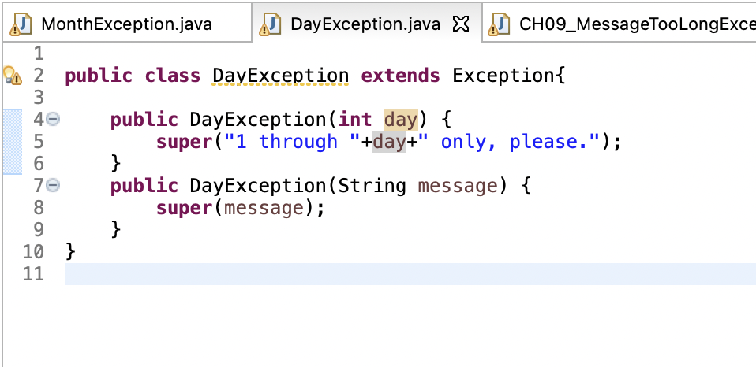

1. Main class

**결과 사진**

